2012년 11월 1일 (목요일) / Cochabamba, BOLIVIA / (통27호-3/2012)

“무리를 보시고 민망히 여기시니 이는 저희가 목자 없는 양과 같이 고생하며 유리함이라.
이에 제자들에게 이르시되 추수 할 것이 많되 일군은 적으니
그러므로 추수하는 주인에게 청하여 추수할 일군들을 보내어 주소서 하라 하시니라.” (마태복음 9:36-38)

주 안에서, Grace 선교사가 문안드립니다.

예수님을 전하기 위해 아직도 많은 분야에서 더 많은 사람이 필요한 걸 볼 때마다 위의 말씀이 자주 생각납니다. 저희 부부가 할 수 있는 일들은 한계가 있고 해야 할 일들이 이렇게 많은 것을 볼 때, 이 말씀으로 기도하지 않을 수가 없습니다. 교회를 개척한지 7개월이 지났습니다.새로운 곳에 교회를 개척하고 카페 식당을 운영하면서, 하루가 24시간이 아니라 48시간이었으면, 몸이 하나가 아니라 두개, 이러면 참 좋겠다라고 생각이 들 때가 많습니다. 그래서 주인이신 하나님께 청하여 추수할 일군을 보내어 주소서 더욱 몸부림치며 기도하고 있습니다. 어찌되었건 제 자신은 지금보다 또 더 열심을 내야겠죠? 예수님의 복음을 위해 … 하나님의 나라 확장과 그 분의 의가 널리 퍼지도록… 아직도그리스도의 복음을 들어야하는 영혼들이 너무 많으니 말입니다. 이제, 지난 4월부터 10월까지 저희 사역 현장을 통해 하나님께서 행하신 놀라운 일들을 여러분들께 전해 드립니다. 전하고 듣는 가운데 하나님 홀로 높임 받으시기를 원합니다.

< Iglesia Misionera El Celo del Padre (아버지의 열심 선교교회)>

7개월전 하나님께서 이곳 띠끼빠야(저희가 살고 있는 동네)에 우리를 통해 교회를 세우셨고 또 6개월전에는 “까뻬 따오란떼 (카페 식당)”를열게 하셨습니다. 모든것이 우리에게는 새로운 사역의 시작이기에 많은 기도가 요구되었고 조심스러웠습니다. 한국과 미국에 있는 동역자 여러분들과 저희 가족식구들은 많은 기도로 후원을 해 주셨습니다. 4월1일 고난주일에는 저희가 세든 집에서 15명이 모여 첫 예배를 드렸고,그 다음 주 부활절에는 70여명을 초청해서 ( 이웃사람들과 오래 전부터 기도하며 전도 대상이었던 사람들) 공식적인 개척예배를 함께 드렸습니다. 교회건물은 주중에 카페 식당과 함께 사용하는 것으로 하여 3년 계약으로 렌트를 했습니다.
7개월이 지난 지금, 우리 교회는 저희집 아들 3명으로 시작한 어린이 사역 (ReNiC – 그리스도의 어린이의 왕국)이 이제는 동네 어린이로 30-40명 정도 나오고 있습니다. 청소년들은 처음에 한명도 없었지만 지금은 거의 10명이 되고, 청년은 3명으로 시작했지만 지금은 평균 30명이넘게 매주 출석하고 있습니다. 어른들은 4명으로 시작했지만 이제 30여명이 되었습니다. 다 하나님 은혜임을 고백합니다. 그리고 그분의 뜻에 순종할때 주님은 그분의 이름을 위해 직접 일하심을 봅니다. 아직도 아주 작은 교회이지만 매 주마다 기도와 전도에 집중하고 있습니다.규모는 작지만 하나님의 열정이 있기에 우리 교회속에서 하나님의 저력(potentiality)을 봅니다. 이번 12월에는 볼리비아 동부에 있는 네 곳의산지 마을들을 찾아 단기선교를 갈 것이며 그곳에 또 다른 교회를 개척하고 지원할 계획을 갖고 있습니다. 저희 교회가 이곳 지역 사회에 중요한 몫을 감당할 수 있게 기도 계속 부탁드립니다.

< 카페 식당 (CafeTaurante): 이 카페식당을 통해 복음은 매일 전파되고 있습니다>

저희가 지금 있는 이 동네에는 많은 다른나라 학생들과 볼리비아의 다른 주 학생들이 의대에 다니고 있습니다. 그들을 위해 하나님은 분명우리를 통해 무엇인가를 하시길 원하십니다. 하나님께서는 홍 목사님과 저를 6 개월이 넘게 이문제를 놓고 기도에 집중하게 하셨습니다. 그와중에 전세계가 한류 열풍이 있는 가운데 볼리비아는 어느 나라보다 모든것이 늦고 막혀있는 곳이지만 한류의 열풍은 이곳에도 강타를 하고 있습니다. 수 많은 청소년과 청년들이 한국에 대한 모든것에 관심을 많이 갖고 있었습니다. 예전에는 ¨chino (중국놈)¨라고 놀림 받았지만,이젠 한국인이라면 신기해 하고 또 부러워하기까지 하고 좋아합니다. 저희가 있는 곳은 청소년들과 청년들이 모일 장소가 한군데도 없습니다. 그래서 다들 멀지만 코차밤바 시내까지 나갑니다. 그래서 건전한 젊은이들의 쉼 공간을 만들기 위해 그리고 매일 복음도 함께 전파하는장소로, 도서실처럼 언제나 와서 공부를 할 수 있는 장소를 마련하게 되었고 분명 하나님의 또 다른 특별한 뜻이 있음을 봤습니다. 솔직히 처음엔 엄두가 나지 않았고 많은 용기와 헌신이 필요한 일이었습니다. 어떤 선교사님들은 쉬운일이 아닌데 용감하다고 했습니다. 몇개월동안은주저했습니다. 그러나 다시 하나님은 용기를 주셨고 저의 기도처럼 “여자 바울이 되게 해주세요…”라는 기도가 지속되었습니다. 한 영혼을구원하기 위해, 복음을 위해 어떤 방법이든 다 동원한 바울을 생각나게 하셨습니다. “이 방법이 필요하다면, 하나님이 원하신다면, 하겠습니다”라고 하나님께 말씀드렸습니다. 저희가 교회만 시작했다면 아마도 이렇게 많은 청년들이 모이지 않았을 겁니다. 이곳 띠끼빠야는 특히 축제와 노는 것을 참 좋아하는 시골 마을입니다. 그러나 감사하게 카페 식당을 운영하면서 지금까지 500명이 넘는 사람들에게 복음을 전할 기회를 가졌습니다. 아직은 볼리비아 이런 시골 마을에서 한국음식과 팥빙수, 고구마 케익등이 낯설기만 하지만 젊은이들이 관심을 갖고 찾아옵니다. 우리 카페에는 젊은이들이 하루에 10에서 15명의 학생들이 친구들과 식사나 음료수를 마시러 옵니다. 한국 팬들, 대학생들과 커리어여성들이 저희 카페의 팬이 되어 오게 되었고 그들에게 예수 그리스도를 전하게 되는 기회가 점점 더 많이 생겼고 그래서 9월에 수련회도 함께 가게 되었습니다. 그중에는 예수님을 영접한 사람들이 많이 있습니다. 니콜, 리스, 노엘리야, 갈리야, 호르에, 네이디, 케빈, 에맄 등이 대표적인 청년들입니다. 저희의 카페 식당은 학생들, 이곳 원주민들의 고민 상담과 기도를 함께 할 수 있는 장소로 자리 잡아가고 있습니다. 사실,카페 식당은 식사 외에 여러가지 선교 프로그램들에 들어가는 지출이 많아 매달 적자가 늘어가지만, 하나님의 큰 뜻을 다 이룰때까지 이 사역은 계속 될겁니다. 저에게 더 많은 인내와 힘이 필요합니다. 기도 부탁 드립니다.

<10명의 새 일꾼들 임직>

10월 첫 주부터는 이제 교회의 모든 일들을 훈련된 10명의 일꾼들이 하게 되었습니다. 얼마나 감사하고 감격스러운 일인지 모릅니다. 재정부, 예배부, 교육부, 봉사부, 중보기도부를 세우고 각 사역부에 2명씩 대표 일꾼들을 세웠습니다. 6개월만에 든든한 일꾼들이 생겼으니 얼마나 감격적이고 감사한지 모릅니다. 그들이 변함없이 이 헌신을 하나님앞에 충성되게 지속 하도록 기도를 부탁합니다.
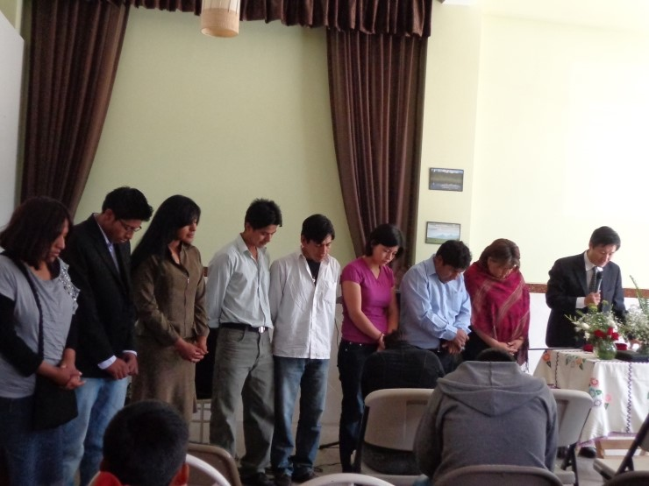

<토요일 한글/영어 수업 / 포크기타 수업>

매주 토요일 오후 2시간씩 영어와 한국어 수업을 7월부터 시작했는데 무료로 제공하고 있습니다. 홍 목사님과 제가 가르치고 있는데 정말하나님의 섭리는 놀랍다는 것을 이 수업들을 통해 다시 볼수 있습니다. 가장 자연스럽게 복음과 접하게 되고 또 교회 출석으로까지 연결되고있습니다. 30명 가까운 대학생, 직장인, 고등학생이 중심으로 계속 진행 중입니다. 한국말을 배우고 싶어서 한국 문화가 좋아서 대부분은 그동기로 오지만, 저희는 그들에게 예수 그리스도의 복음을 전하고 있고 계속 수업을 청강하길 원하면 교회에 출석하는 것까지 추천합니다. 한류덕을 톡톡히 보고 있는거죠. 히메나, 올가, 크리스티나, 3명의 자매는 선교사가 꿈이라 영어 또한 열심히 공부하고 있습니다. 아프리카쪽으로 가는 것이 비젼이니 영어는 당연히 기본이겠죠.
기타는 이제 우리 찬양에 기본 악기가 되었습니다. 토요일마다 홍 목사님이 포크기타를 많은 젊은이들에게 무료로 가르치고 있습니다. 그 가운데에서는 아직은 예수님을 모르는 청년들도 있기에 기도하며 더 열심히 기쁨으로 감당하고 있습니다. 어차피 연습할 곡들은 주님 찬양하는 노래들이라서 수강생들은 혹시 교인이 아니라도 얼떨결(!)에 찬양을 불러야 하는 상황입니다. 홍 목사님은 노래 설명을 하다가 가끔씩 설교를 하곤 하는데 은근히 즐기는 모습입니다(^^). 끊임없이 복음이 전파되도록 기도해 주시기 바랍니다.
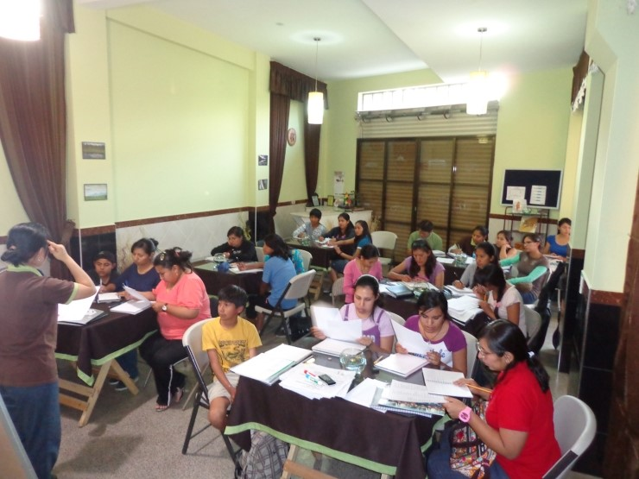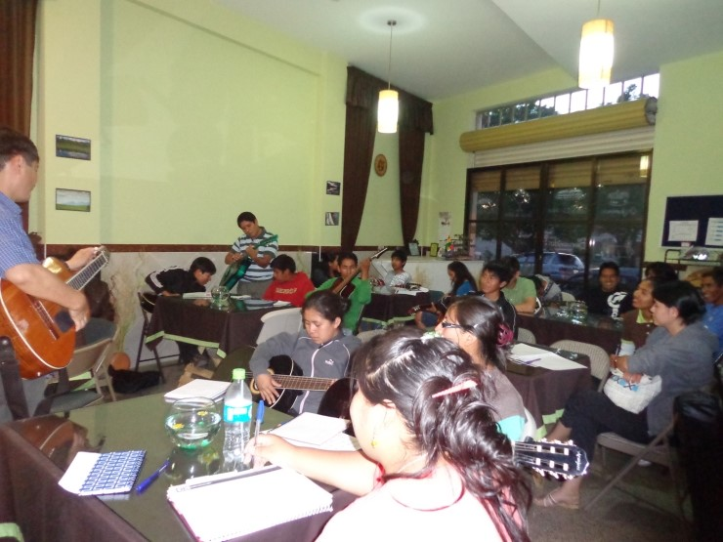

<수련회를 위한 옷판매>

8월에는 5차례를 청년들과 9월 전교인 수련회를 위해 거리로 나가 옷 장사를 했습니다. 미국에서 저희 가족들과 또 몇몇 성도님들이 도네이션한 옷들과 저희 식구들의 옷을 정리해서 자금을 마련했습니다. 아무리 길거리라도 장소마다 기득권들이 있어서 이리저리 쫒겨 다니며 힘들었지만 교회가 더 하나가 되는 기회가 되어서 보람이 컸습니다. 미국 돈으로는 겨우 300달러가 조금 넘는 정도였지만, 힘들게 벌었고 또첫 수련회를 위해 귀하게 쓰여졌습니다. 옷은 아무리 새것이라도 대부분 1달러에서 3달러 정도로 팔수 밖에 없는 큰 손해였었지만, 온 교인들에게는 큰 의미가 있는 시간이였습니다. “하나님! 옷장사, 음식장사 필요한 일이라면 뭐든 다 할께요” 라는 마음이 들더군요. 너무 힘들고 돈도 되지 않아 포기하고 싶은 마음이 여러번 들었지만 '이곳 사람들도 다 이렇게 살쟎니?’ 스스로를 달래며 끝장을 보았습니다.
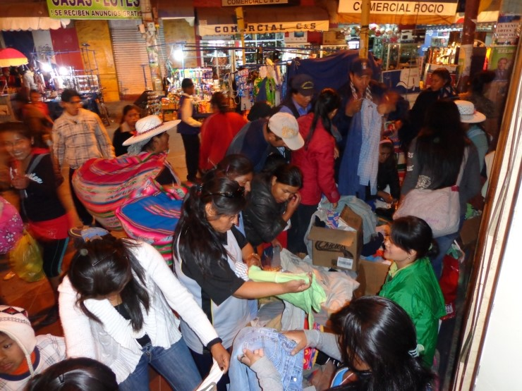

<9월 14-16일 전교인 수련회: “예수를 깊이 생각하라 (히브리서 3:1)”>

교회가 생기고 나서 6개월 째 되는 시간이기에 전교인 함께 첫번째 수련회를 다녀 왔습니다. 저희는 개척하면서부터 수련회와 단기선교 그리고 사회봉사를 기회 닿는대로 한다고 함께 정했습니다. 두 달 동안의 기도와 한 달 동안 프로그램 준비를 하며 첫 수련회를 감격과 은혜가운데 재미있게 마쳤습니다. 무신론자를 비롯 여러 카톨릭 청년들, 오랫동안 주님을 떠나 살아가던 청년들 위해 철야를 하며 기도했습니다. 카페 식당을 통해 알게 된 청년들이 대거 참석하였습니다. 난생 처음 수련회에 초청을 받은 청년들을 비롯, 복음과 전혀 관계 없었던 9명의 청년들도 함께 가게 되었습니다. 여러 청년들은 회복의 시간이였고 또 다른 카톨릭 청년과 무신론자들은 하나님의 사랑을 깊이 경험하는 시간이 되었습니다. 이 들 중 대부분이 수련회 기간중에 예수님을 영접하였습니다. 르우벤, 클라우디아, 브라이언, 갈리아, 엘베르, 다비드, 등 예상을 뒤엎고 앞으로 나아와 헌신하였습니다. 그 중 몇몇 청년들은 예전에 주를 영접하긴 했지만 아직 너무 세상적이어서 계속 방황중인 청년도 있긴 합니다. 계속 기도가 필요한 거죠. 그러나 변하고 있습니다. 게이 성향의 한 형제는 얼마전 저를 찾아와 삶의 가장 깊고 예민한 문제들을 털어놓기 시작하였고, 다른 모든 청년들도 이제는 제가 하는 어떠한 초청에도 거절없이 긍정적으로 임하고 있습니다. 하나님께서 시작하셨기에 그 분께서 이루실 것을 믿습니다. 기도를 더하여 주시기 바랍니다. 그리고 수련회 이후로 "사랑의 만찬"을 준비하여 새로나온 청년들의 가족들을 초청했습니다. 그 때도 처음으로 온 가족이 교회에 나오는 등 특별하고 감사한 경험을 했습니다. 이러한 주님의 인도하심이 우리"아버지의 열심 교회"에 지속 되기를 계속 기도해 주시기 바랍니다. (청년부 사진)
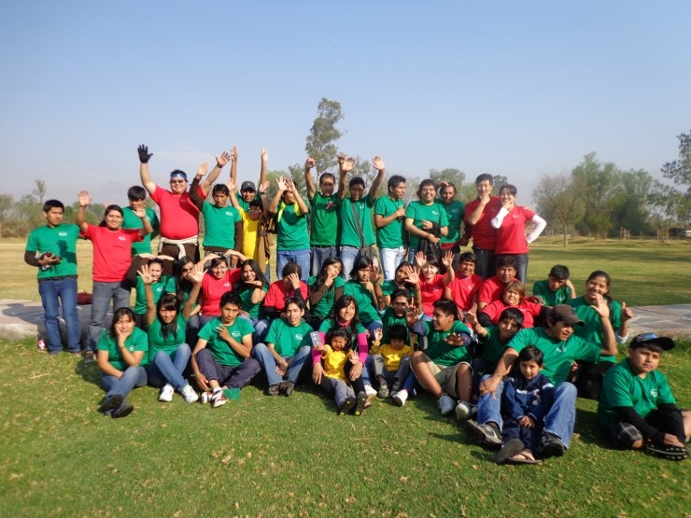

<40일 철야 기도회 (8~ 9월) / 60일 성경통독과 기도회 (10~12월>

때로는 너무 외롭고 힘이 들었습니다. 부영, 부선, 부희에게 엄마로서 함께 하는 시간이 너무 없어 못내 미안하고 불쌍한 마음이 많이 있었습니다. 아침부터 늦은 밤까지 까페식당에 있다보면 집에 들어가서 쉬고 싶은 생각도 많았습니다. 그러나 하나님은 계속 저에게 더 많은 기도시간을 원하셨고, 또 기도할 수 밖에 없는 선교 사역임을 잘 알기에 다른 선택이 없었습니다. 저는 아이들을 잠 자리에 재우고 밤11시나 되어야 다시 교회와서 마냥 소리지르고 울고 찬양하다가 새벽 2시 3시가 되어야 집에 들어갔습니다. “교회의 부흥을 위해, 이곳 청년들을 위해 ,이곳 어린이들을 위해, 수련회를 위해, 300명의 미래 선교사들을 위해…” 기도해야만했습니다. 몸은 계속 지쳐갔습니다. 그러나 나의 영혼은 하나님을 바래야만 했습니다. 외로운 싸움이었습니다. 그래서 주말에는 큰 아들 부영이가 함께 철야를 함께 해주었는데, 동역하는 Betty 자매가 없을 때마다 나와서 함께 기도해 주었던 부영이가 있어 참 듬직하고 감사했습니다. 그렇게 40일 철야 기도회를 은혜가운데 끝냈습니다. 하나님께 모든 영광 돌립니다.

10월 1일부터 다시 12월의 단기 선교를 위해 매일 밤 교회에서 기도를 시작했습니다. 그런데 한청년이 저희와 함께 기도하겠다고 하더니 일주일이 지나 다른 8명의 형제 자매도 함께 작정 기도를 하겠다고 흔쾌히 승락했습니다. 다들 일하고 공부하는 상황이지만 교회를 위해 선교를 위해 교회와서 합심으로 기도하겠다고 하니 저는 감격하지 않을 수 없었습니다. 하나님은 6개월만에 이렇게 기도의 동역자들을 저희들에게 붙여 주셔서 많은 힘이 되고 있습니다. 지도자로 세운 일꾼들은 대부분 교회에서 1시간 이상 걸리는 거리에 살고 있습니다. 그런데도어떤 형제는 밤마다 와서 함께 기도하고 있습니다. 저희 교회는 교인들의 절반 이상이 기본적으로 1시간의 거리에서 교회를 오고 있습니다. 얼마나 감사한지요. 다 하나님의 은혜아닙니까? 저희 교회의 더 큰 부흥과 이곳에 사는 모든 청년들이 저희 교회를 오기까지 저희는 기도와전도를 끊임없이 할것입니다. 기도와 금식외에는 아무 능이 일어나지 않는 것을 아는 저희는 하나님의 나라와 의의 확장을 위해 전심을 다해 하나님께 드릴겁니다.

<Corani Pampa고등학교 졸업생 후원>

저희가 있는 곳에서 동쪽으로 3시간 거리의 아주 산속 시골 마을 (Corani Pampa) 에 공립학교 고등학생들을 후원하게 되었습니다. 이제 12월6일이면 7명의 여학생과 8명의 남학생들이 졸업을 하게 됩니다. 15명의 학생들과 첫 만남은 지난 10월 29일, 저희가 그 학교를 방문하여 하루종일 그들과 얘기를 나누며 좋은 시간을 가질 수 있었습니다. 어떤 학생들은 시내로 나와 대학에 다니는 꿈에 부풀어 있고, 또 어떤 학생들은시골에 남아 농사를 하고 살게도 됩니다. 저희는 그 중 몇몇을 이곳으로 나오게 하여 공부를 시키며 하나님의 자녀로 미래의 선교사로 훈련시키고 싶은 마음이 있습니다. TV공중파 방송도 보지 못하고 매일 학교 갔다가 부모들을 도와 농사를 하고 지냅니다. 그들에게도 예수 그리스도 안에 큰 꿈을 갖을 수 있게 돕고 싶습니다. 지난 11월 3-4일에 저희는 그들을 초청해 코차밤바 시내 관광과 식사를 제공했습니다. 하나님께서 저희들에게 주신 만남을 기도하며 계속 지속되길 원합니다.
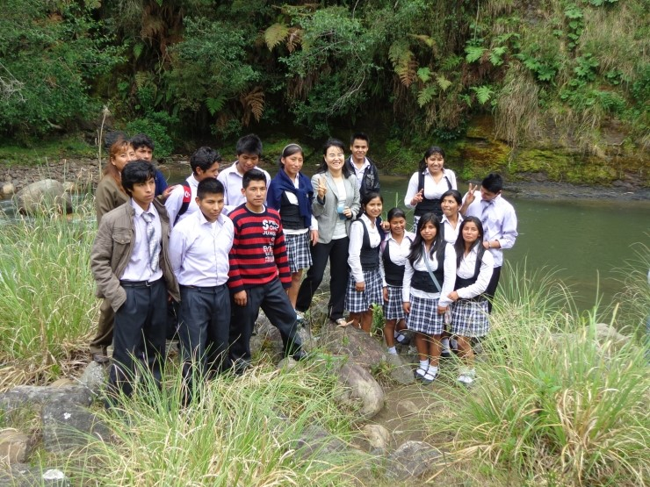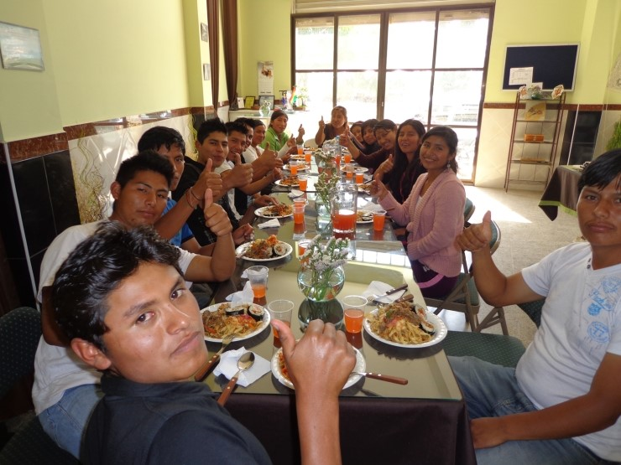

<농사 훈련 사역>

저희 교회에 나띠와 마이크는 농업 기술자들입니다. 대학에서 농사경영 관련 공부를 하고 이곳에 있는 시골 마을에서 농부들에게 더 나은농사를 할 수 있게 돕고 있습니다. 일년내내 농사해서 힘들게 사는 농부들에게 좀더 좋은 농물과 기술을 전수해주며 계몽을 하는 거죠. 그들의 요청으로 저희와 저희 선교회는 멘토가 되어 지금 감당하고 있는 그들의 프로젝트를 돕게 되었습니다. 380가구를 대상으로 일년 안에 모든 농민들이 예수님을 구주로 만날수 있게 저희는 영적으로 돕게 된것입니다. 저희는 시간이 되는 대로 가서 말씀을 가르치고 기도하며 농민들을 만나는 것입니다.

<5명의 미래 사역자들/ 입양한 6명의 영적자녀 청년들>

할렐루야! 믿기 힘든 일입니다. 이제 개척 7개월된 저희 교회에 하나님은 교회 몇명의 청년들에게 사역자가 되는 소명을 주셨습니다. 다니엘(18세), 마이크 (33세), 나띠 (30세), 베띠 (30세), 이삭 (43세), 이들은 충실한 제자들이며 함께 사역할 동역자들입니다. 다들 자기 전공이 따로 있지만 내년부터 신학공부를 시작하기로 했습니다. 특히, 리스 (33세), 마이크 (33세), 나띠 (30세), 베띠(30세), 데니스 (29세), 메리 (21세) 이들은 저희들의 영적 자녀들입니다. 제자가 아니라 자녀라고 부릅니다. 주중에도 수시로 만나고 전화하며 대화를 나눕니다. 그들은 저희를 부를 때 한국말로 “아버지, 엄마”라고 부릅니다. 신뢰가고 책임감있는 청년들입니다. 그들은 우리 부희를 자신들의 막내동생으로 부릅니다. 참,놀랍고 감사한 일이 아닐 수 없습니다. 저는 예전부터 이곳에서 예쁜(!) 여자아이 한명을 더 입양하는 것을 소원하며 기도해 왔습니다. 그런데이렇게 잘 장성한 딸들과 아들들이 저희의 영적 자녀들이 된 후로 제 마음속에서 그 소원이 싹 사라졌습니다. 하나님께서 하신일이시지요. 이자녀들을 기도와 말씀으로 잘 양육할 수 있게 저희를 위한 기도 부탁드립니다.

이 모든 일들은 저희들 힘으로 할 수 없었던 일들이기에, 지난 7개월동안 하나님께서 행하신 기적들이라 소개를 해야 할 것입니다. 하나님은많은 기적들을 저희 선교 사역에 행하셨습니다. 많은 열매도 맺게 해주셨구요. 이 모든 영광과 존귀를 하나님께 돌리며 깊은 감사 드립니다.

기도제목

1. 볼리비아가 하루 빨리 미신 신봉에서 벗어나 하나님만을 섬기는 주의 백성들이 되기를.

2. 내년에 신학공부를 시작할 6명의 청년들 영적, 가정적 준비를 위해

3. 300명 한의사 선교사 파송사역에 주님의 절대적인 인도하심을 위해

4. 12월 17-22일 까지 "꼬라니 빰빠"의 4개 지역에서 있을 우리교회 제1회 단기선교를 위해.
- 참석할 20명의 단기선교사들이 말씀과 기도로 완전 무장 될 수 있도록.
- 그 지역에서 필요한 모든것들이 잘 지원 될 수 있도록.
- 하나님께서 우리 단기선교사들을 사고와 질병으로 부터 보호하시기를.

5. 선교사 가족들의 영적 육체적 강건함을 위해
- 부영, 부선, 부희가 신앙가운데 건강히 성장할 수 있도록.
- 함께 동역하는 부모님 (노봉균, 전복남 선교사)의 건강 회복, 지속을 위하여.
- 저희 부부의 영적 은사를 위해

6. 사역에 필요한 재정적 지원을 위해
- 단기선교 지원 헌금 (12월 1일까지): $1,000
- 교회와 카페식당의 월세: 매월 $400

